第六章 其它税收法律制度
第三节 土地增值税法律制度
土地增值税是对转让国有土地使用权、地上建筑物及其附着物并取得收入的单位和个人，就其转让房地产所取得的增值额征收的一种税。（有偿的行为）
一、土地增值税纳税人
转让国有土地使用权、地上建筑物及其附着物并取得收入的单位和个人。
二、土地增值税征税范围
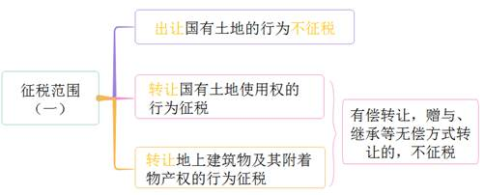
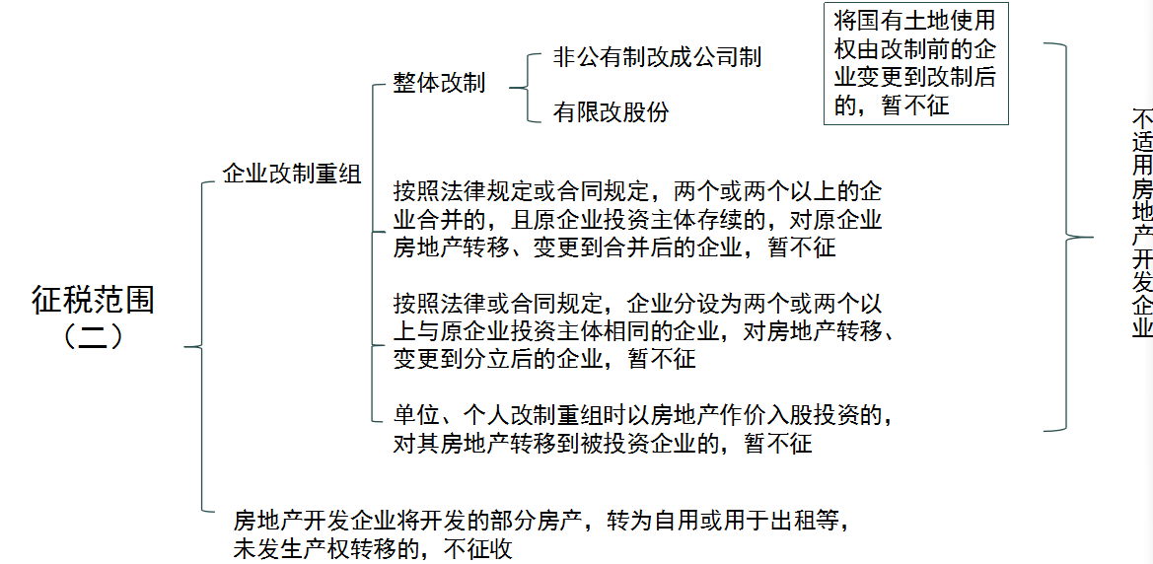
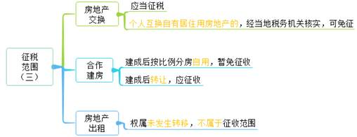
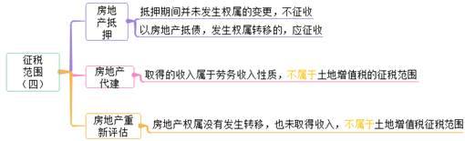
【例题1·单选题】根据土地增值税法律制度的规定，下列各项中，不属于土地增值税纳税人的是（ ）。
A.出租住房的孙某
B.转让国有土地使用权的甲公司
C.出售商铺的潘某
D.出售写字楼的乙公司
【正确答案】A
三、土地增值税的应纳税额
（一）适用税率
土地增值税适用4级超率累进税率。

（二）应纳税额计算
土地增值税应纳税额=增值额×税率-扣除项目金额×速算扣除系数
增值额=房地产转让收入-扣除项目金额
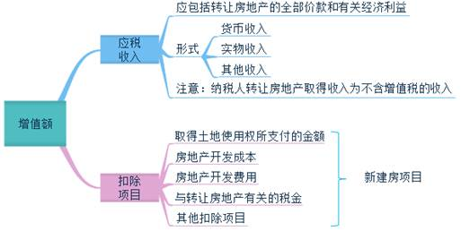
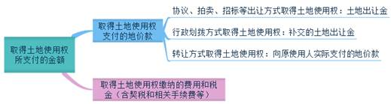
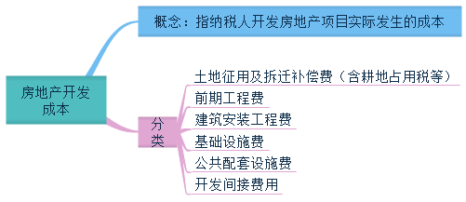
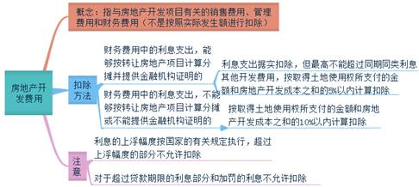
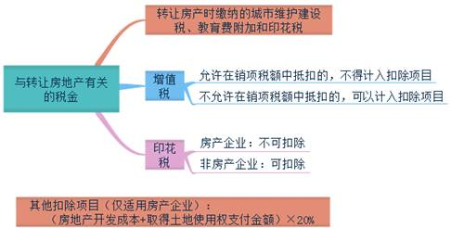
【例6-7】2019年某国有商业企业利用库房空地进行住宅商品房开发，按照国家有关规定补交土地出让金2840万元，缴纳相关税费160万元；住宅开发成本2800万元，其中含装修费用500万元；房地产开发费用中的利息支出为300万元（不能提供金融机构证明）；当年住宅全部销售完毕，取得不含增值税销售收入共计9000万元；缴纳城市维护建设税和教育费附加45万元；缴纳印花税4.5万元。
已知：该公司所在省人民政府规定的房地产开发费用的计算扣除比例为10%。计算该企业销售住宅应缴纳的土地增值税税额。
【解析】
土地增值税税额=增值额*适用税率-扣除项目*速算扣除系数
增值额=转让收入-扣除项目
【解析】
（1）住宅销售收入为9000万元。
（2）确定转让房地产的扣除项目金额包括：
①取得土地使用权所支付的金额=2840+160=3000（万元）。
②住宅开发成本为2800万元。
③房地产开发费用=（3000+2800）×10%=580（万元）。
④与转让房地产有关的税金=45+4.5=49.5（万元）。
⑤转让房地产的扣除项目金额=2840+160+2800+（2840+160+2800）×10%+49．5=6429.5（万元）。
（3）转让房地产的增值额=9000-6429.5=2570.5（万元）。
（4）增值额与扣除项目金额的比率=2570.5÷6429.5≈39.98%增值额与扣除项目金额的比率未超过50%，适用税率为30%。
（5）应纳土地增值税税额=2570.5×30%=771.15（万元）。
（三）旧房及建筑物
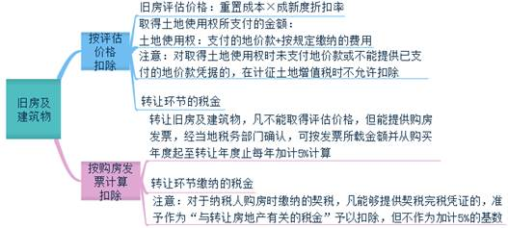
【例题1·单选题】根据土地增值税法律制度的规定，下列各项中，在计算（新建房项目）土地增值税计税依据时不允许扣除的是（ ）。
A.在转让房地产时缴纳的城市维护建设税
B.纳税人为取得土地使用权所支付的地价款
C.土地征用及拆迁补偿费
D.超过贷款期限的利息部分
【答案】D
四、土地增值税税收优惠
1.纳税人建造普通标准住宅出售，增值额未超过扣除项目金额20%的，予以免税；超过20%的，应按全部增值额缴纳土地增值税。
注意：
对于纳税人既建造普通标准住宅又进行其他房地产开发的，应分别核算增值额。不能分别核算或不能准确核算，其建造的普通住宅不适用这一免税规定。
2.因国家建设需要依法征用、收回的房地产，免征土地增值税。
注意：
因城市实施规划、国家建设的需要而搬迁，由纳税人自行转让原房地产的，免征土地增值税。
3.企事业单位、社会团体以及其他组织转让旧房作为公共租赁住房房源且增值额未超过扣除项目金额20%的，免征土地增值税。
4.居民个人转让住房免征土地增值税。
【例题1·单选题】根据土地增值税法律制度的规定，下列各项中，免征土地增值税的是（ ）。
A.由一方出地，另一方出资金，企业双方合作建房，建成后转让的房地产
B.因城市实施规划、国家建设的需要而搬迁，企业自行转让原房地产
C.企业之间交换房地产
D.企业以房地产抵债而发生权属转移的房地产
【答案】B
五、土地增值税征收管理
（一）纳税申报
1.纳税人应在转让房地产合同签订后7日内，到房地产所在地主管税务机关办理纳税申报。
2.纳税人采取预售方式销售房地产的，对在项目全部竣工结算前转让房地产取得的收入，税务机关可以预征土地增值税。
（二）纳税清算
1.符合下列情形之一的，纳税人应当进行土地增值税清算：
（1）房地产开发项目全部竣工、完成销售的。
（2）整体转让未竣工决算房地产开发项目的。
（3）直接转让土地使用权的。
2.符合下列情形之一的，主管税务机关可要求纳税人进行土地增值税清算：
（1）已竣工验收的房地产开发项目，已转让的房地产建筑面积占整个项目可售建筑面积的比例在85%以上，或该比例虽未超过85%，但剩余的可售建筑面积已经出租或自用的。
（2）取得销售（预售）许可证满3年仍未销售完毕的。
（3）纳税人申请注销税务登记但未办理土地增值税清算手续的。
（三）核定征收
房地产开发企业有下列情形之一的，税务机关可以实行核定征收：
（1）依照法律、行政法规的规定应当设置但未设置账簿的。
（2）擅自销毁账簿或者拒不提供纳税资料的。
（3）虽设置账簿，但账目混乱或者成本资料、收入凭证、费用凭证残缺不全，难以确定转让收入或扣除项目金额的。
（4）符合土地增值税清算条件，未按照规定的期限办理清算手续，经税务机关责令限期清算，逾期仍不清算的。
（5）申报的计税依据明显偏低，又无正当理由的。
（四）纳税地点
土地增值税纳税人发生应税行为应向房地产所在地主管税务机关缴纳税款。
【总结】
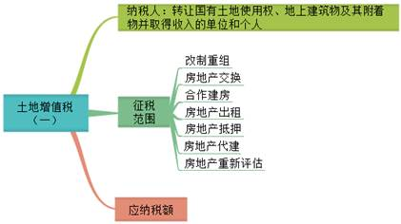
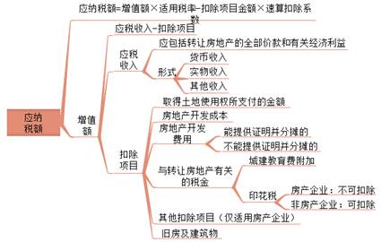
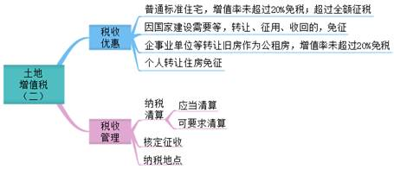
第四节 城镇土地使用税法律制度
城镇土地使用税是国家在城市、县城、建制镇和工矿区范围内，对使用土地的单位和个人，以其实际占用的土地面积为计税依据，按照规定的税额计算征收的一种税。
一、城镇土地使用税的纳税人
城镇土地使用税的纳税人，是指在城市、县城、建制镇、工矿区范围内使用土地的单位和个人。
根据用地者的不同情况分别确定为：
1.城镇土地使用税由拥有土地使用权的单位或个人缴纳。
2.拥有土地使用权的纳税人不在土地所在地的，由代管人或实际使用人缴纳。
3.土地使用权未确定或权属纠纷未解决的，由实际使用人纳税。
4.土地使用权共有的，共有各方均为纳税人，以共有各方实际使用土地的面积占总面积的比例，分别计算缴纳城镇土地使用税。
二、城镇土地使用税征税范围
凡在城市、县城、建制镇、工矿区范围内的土地，不论是属于国家所有的土地，还是集体所有的土地，都属于城镇土地使用税的征税范围。（没有农村）
三、应纳税额的计算
城镇土地使用税是以纳税人实际占用的土地面积为计税依据，按照规定的适用税额计算征收。其应纳税额计算公式为：
年应纳税额=实际占用应税土地面积（平方米）×适用税额
税率：幅度差别定额税率
大城市（人口在50万以上）：1.5-30元
中等城市（人口在20-50万）：1.2-24元
小城市（人口在20万以下）：0.9-18元
县城、建制镇、工矿区：0.6-12元
其中：实际占用的土地面积，按照以下办法确定：
1.凡由省级人民政府确定的单位组织测定土地面积的，以测定的土地面积为准；
2.尚未组织测定，但纳税人持有政府部门核发的土地使用证书的，以证书确定的土地面积为准；
3.尚未核发土地使用证书的，应当由纳税人据实申报土地面积，并据以纳税，待核发土地使用证书后再作调整。
四、税收优惠
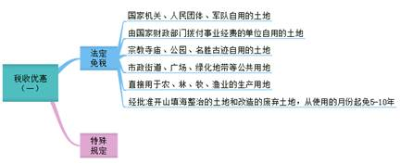
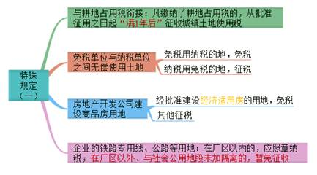
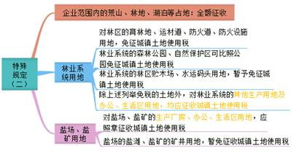
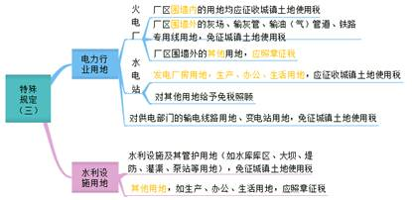
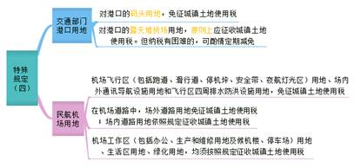
特殊规定（新增）：
1、2019.1.1-2021.12.31，对农产品批发市场、农贸市场专门直接用于经营农产品的房产、土地免征镇城土地使用税
2、2019.1.1-2021.12.31，对国家级、省级科技企业孵化器、大学科技园和国家备案众创空间自用以及无偿或通过出租等方式提供给在孵对象使用的房产、土地免征镇城土地使用税
【例题1·单选题】根据城镇土地使用税法律制度的规定，下列城市用地中，不属于城镇土地使用税免税项目的是（ ）。
A.公园自用的土地
B.市政街道公共用地
C.国家机关自用的土地
D.企业生活区用地
【答案】D
【例题2·单选题】2019年甲服装公司（位于某县城）实际占地面积30000平方米，其中办公楼占地面积500平方米，厂房仓库占地面积22000平方米，厂区内铁路专用线、公路等用地7500平方米，已知当地规定的城镇土地使用税每平方米年税额为5元。甲服装公司当年应缴纳城镇土地使用税税额的下列计算中，正确的是（ ）。
A.30000×5=150000（元）
B.（30000-7500）×5=112500（元）
C.（30000-500）×5=147500（元）
D.（30000-22000）×5=40000（元）
【答案】A
【解析】一般企业的办公楼占地、厂房仓库占地没有免税规定，而本题铁路专用线、公路等用地又位于“厂区内”，亦无免税规定，因此甲服装公司的实际占地全部应当征收城镇土地使用税。
【例题3·单选题】2019年甲盐场占地面积为300000平方米，其中办公用地35000平方米，生活区用地15000平方米，盐滩用地250000平方米。已知当地规定的城镇土地使用税每平方米年税额为0.8元，甲盐场当年应缴纳城镇土地使用税税额的下列计算中，正确的是（ ）。
A.（35000+250000）×0.8=228000（元）
B.300000×0.8=240000（元）
C.（15000+250000）×0.8=212000（元）
D.（35000+15000）×0.8=40000（元）
【答案】D
【解析】针对盐场，只有“盐滩”用地是暂免征收城镇土地使用税的，其他占地照章征收。因此，甲盐场应当缴纳城镇土地使用税的面积=35000+15000，或者=300000-250000。
五、城镇土地使用税征收管理
（一）纳税义务发生时间
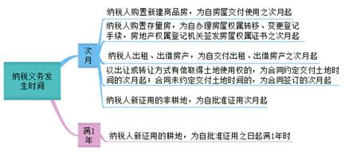
（二）纳税地点
城镇土地使用税在土地所在地缴纳。
（三）纳税期限
城镇土地使用税按年计算、分期缴纳，具体纳税期限由省、自治区、直辖市人民政府确定。
【总结】
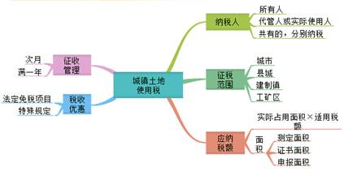
第五节 车船税法律制度
概念：车船税，是指对在中国境内车船管理部门登记的车辆、船舶依法征收的一种税。
一、车船税纳税人
车船税的纳税人，是指在中华人民共和国境内属于税法规定的车辆、船舶的所有人或者管理人。
从事机动车第三者责任强制保险业务的保险机构为机动车车船税的扣缴义务人。
二、车船税征税范围
车船税的征税范围是指在中华人民共和国境内属于车船税法所规定的应税车辆和船舶。具体包括：
1.依法应当在车船登记管理部门登记的机动车辆和船舶；
2.依法不需要在车船登记管理部门登记的在单位内部场所行驶或者作业的机动车辆和船舶。
三、应纳税额计算

税目 |  | 计税单位 | 计税依据 | 应纳税额
乘用车 |  | 每辆 | 辆数 | 年应纳税额=辆数×适用年基准税额
摩托车 |  | 每辆 | 辆数 | 年应纳税额=辆数×适用年基准税额
商用客车 |  | 每辆 | 辆数 | 年应纳税额=辆数×适用年基准税额
货车、专用作业车  挂车、轮式专用机械车 |  | 整备质量每吨 | 整备质量吨位数 | 年应纳税额=整备质量吨位数×适用年基准税额
船舶 | 机动船舶 | 净吨位  每吨 | 净吨位数 | 年应纳税额=净吨位数×适用年基准税额
船舶 | 拖船、非机动驳船 | 净吨位  每吨 | 净吨位数 | 年应纳税额=净吨位数×适用年基准税额×50%
船舶 | 游艇 | 艇身长度每米 | 艇身长度 | 年应纳税额=艇身长度×适用年基准税额
注：拉人按辆；拉货按质量每吨；游艇按长度；其他按吨位。

提示:
1.对节约能源车船，减半征收车船税。（乘用车和商用车）
节约能源乘用车应同时符合以下标准：
（1）排量1.6L以下（含1.6L）的燃用汽油、柴油的乘用车（含非插电式混合动力、双燃料和两用燃料乘用车）；
（2）综合工况燃料消耗量应符合标准。
节约能源商用车应同时符合下列标准：
（1）获得许可在中国境内销售的燃用天然气、汽油、柴油的轻型和重型商用车（含非插电式混合动力、双燃料和两用燃料轻型和重型商用车）；
（2）燃用汽油、柴油的轻型和重型商用车综合工况燃料消耗量应符合标准。
2.购置新车船。
购置当年的应纳税额自纳税义务发生的当月起按月计算。
计算公式为：
应纳税额=适用年基准税额÷12×应纳税月份数
【例题1·多选题】根据车船税法律制度的规定，下列各项中，属于车船税征税范围的有（ ）。
A.摩托车
B.客车
C.货车
D.火车
【答案】ABC
【例题2·多选题】根据车船税法律制度的规定，下列车船中，以“辆数”为依据的有（ ）。
A.摩托车
B.机动船舶
C.商用货车
D.商用客车
【答案】AD
【例题3·单选题】甲公司2019年拥有机动船舶10艘，每艘净吨位为150吨，非机动驳船5艘，每艘净吨位为80吨，已知机动船舶适用年基准税额为每吨3元，计算甲公司当年应缴纳车船税税额的下列算式中，正确的是（ ）。
A.（10×150+5×80）×3=5700（元）
B.10×150×3×50%+5×80×3=3450（元）
C.（10×150+5×80）×3×50%=2850（元）
D.10×150×3+5×80×3×50%=5100（元）
【答案】D
【例题4·单选题】2019年6月15日，甲公司购买2辆乘用车。已知乘用车发动机气缸容量排气量为2.0升，当地规定的车船税年基准税额为480元/辆。甲公司2019年应纳车船税税额的下列计算中，正确的是（ ）。
A.2×480÷12×7=560（元）
B.2×480×（6+15÷30）÷12=520（元）
C.2×480×6÷12=480（元）
D.2×480=960（元）
【答案】A
- 税收优惠
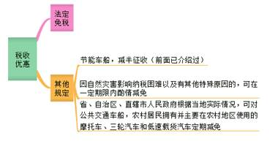
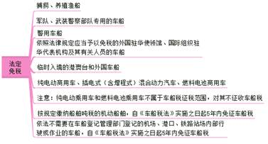
【例题1·单选题】根据车船税法律制度的规定，下列车船中，应缴纳车船税的是（ ）。
A.商用客车
B.捕捞渔船
C.警用车船
D.养殖渔船
【答案】A
五、征收管理
（一）纳税义务发生时间
车船税纳税义务发生时间为取得车船所有权或管理权当月。
以购买车船的发票或其他证明文件所载日期的当月为准。
(二）纳税地点
车船税的纳税地点为车船的登记地或车船扣缴义务人所在地。
1.扣缴义务人代收代缴车船税的，纳税地点为扣缴义务人所在地。
2.纳税人自行申报缴纳车船税的，纳税地点为车船登记地的主管税务机关所在地。
3.依法不需要办理登记的车船，其车船税的纳税地点为车船的所有人或者管理人所在地。
（三）纳税申报
1.车船税按年申报，分月计算，一次性缴纳。
2.从事机动车第三者责任强制保险业务的保险机构为机动车车船税的扣缴义务人，应当在收取保险费时依法代收车船税，并出具代收税款凭证。
3.扣缴义务人已代收代缴车船税的，纳税人不再向车辆登记地的主管税务机关申报缴纳车船税。
4.纳税人没有按照规定期限缴纳车船税的，扣缴义务人在代收代缴税款时，可以一并代收代缴欠缴税款的滞纳金。
5.没有扣缴义务人的，纳税人应当向主管税务机关自行申报缴纳车船税。
6.已缴纳车船税的车船在同一纳税年度内办理转让过户的，不另纳税，也不办理退税。
7.在一个纳税年度内，已完税的车船被盗抢、报废、灭失的，纳税人可以凭有关管理机关出具的证明和完税凭证，向纳税所在地的主管税务机关申请退还自被盗抢、报废、灭失月份起至该纳税年度终了期间的税款。
8.已办理退税的被盗抢车船失而复得的，纳税人应当从公安机关出具相关证明的当月起计算缴纳车船税。
【例题1·单选题】某企业2019年初拥有小轿车2辆；当年4月，1辆小轿车被盗，已按照规定办理退税。通过公安机关的侦查，9月份被盗车辆失而复得，并取得公安机关的相关证明。已知当地小轿车车船税年税额为500元/辆，该企业2019年实际应缴纳的车船税为（ ）元。
A.500
B.791.67
C.833.33
D.1000
【答案】B
【解析】该企业就被盗后复得的小轿车应当缴纳7个月（1-3月，9-12月）的车船税，该企业2014年实际应缴纳车船税=500×1+500×1×（3+4）/12=791.67（元）。
【总结】
